МИНИСТЕРСТВО ОБРАЗОВАНИЯ РЕСПУБЛИКИ БЕЛАРУСЬ

УЧРЕЖДЕНИЕ ОБРАЗОВАНИЯ
«ГОМЕЛЬСКИЙ ГОСУДАРСТВЕННЫЙ ТЕХНИЧЕСКИЙ УНИВЕРСИТЕТ ИМЕНИ П. О. СУХОГО»

Факультет автоматизированных и информационных систем

Кафедра «Информационные технологии»

ОТЧЕТ ПО ЛАБОРАТОРНОЙ РАБОТЕ №4

по дисциплине «Программирование сетевых приложений»

на тему: «Разработка клиент серверных приложений на базе стека протоколов TCP/IP в .Net.»

Выполнил: студент гр. ИТИ-41
Федоренко А.В.
Принял: преподаватель
Карабчикова Е. А.

Гомель 2020
Цель работы: изучение клиент серверного взаимодействия на базе стека протоколов TCP/IP в .Net.
Задание.
Разработать сервер с использованием пула потоков для параллельной обработки запросов клиентов. К серверу подключается много клиентов, все они отправляют задачи (по вариантам), сервер обрабатывает каждый запрос в отдельном потоке (используя пул потоков) и возвращает ответ клиенту.
Задание по варианту: сортировка массива методом Quicksort.

Ход работы

На рисунке 1 представлен результат выполнения задания для 3 клиентов:

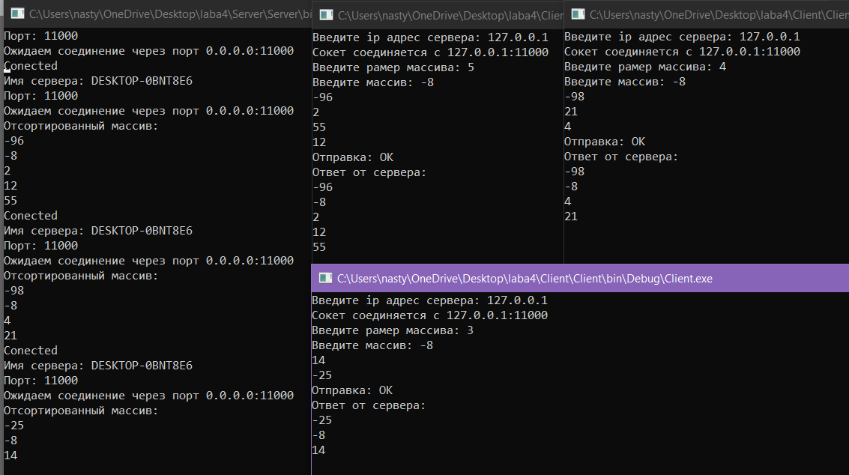

Рисунок 1 – Подключение нескольких клиентов

Быстрая сортировка (quick sort), или сортировка Хоара – один из самых быстрых алгоритмов сортирования данных.

Алгоритм Хоара – это модифицированный вариант метода прямого обмена. Другие популярные варианты этого метода - сортировка пузырьком и шейкерная сортировка, в отличии от быстрой сортировки, не очень эффективны.
Принцип работы алгоритма быстрой сортировки
Идея алгоритма следующая:
Необходимо выбрать опорный элемент массива, им может быть любой элемент, от этого не зависит правильность работы алгоритма;
Разделить массив на три части, в первую должны войти элементы меньше опорного, во вторую - равные опорному и в третью - все элементы больше опорного;
Рекурсивно выполняются предыдущие шаги, для подмассивов с меньшими и большими значениями, до тех пор, пока в них содержится больше одного элемента.
Поскольку метод быстрой сортировки разделяет массив на части, он относиться к группе алгоритмов разделяй и властвуй.

Вывод: в ходе выполнения лабораторной работы разработано многопоточное клиент-серверное приложение для нахождения собственных значений функции через пул потоков в .Net
ПРИЛОЖЕНИЕ А
Листинг программы

Класс Server.cpp:

using System;
using System.Text;
using System.Net;
using System.Net.Sockets;
using System.Threading;
namespace Server
{
class Program
{
const double epsilon = 1e-2;

static int Partition(int[] array, int start, int end)
{
int temp;
int marker = start;
for (int i = start; i < end; i++)
{
if (array[i] < array[end])
{
temp = array[marker];
array[marker] = array[i];
array[i] = temp;
marker += 1;
}
}

temp = array[marker];
array[marker] = array[end];
array[end] = temp;
return marker;
}

static void Quicksort(int[] array, int start, int end)
{
if (start >= end)
{
return;
}
int pivot = Partition(array, start, end);
Quicksort(array, start, pivot - 1);
Quicksort(array, pivot + 1, end);

}

static void ThreadProc(Object obj)
{
Socket handler = (Socket)obj;
string data = null;
byte[] bytesSize = new byte[2048];

int bytesReceive = handler.Receive(bytesSize);

string sizeStr = Encoding.UTF8.GetString(bytesSize, 0, bytesReceive);
int sizeArray = Convert.ToInt32(sizeStr);

byte[] bytes = new byte[sizeof(int) * sizeArray];
int[] array = new int[sizeArray];
int bytesRec = handler.Receive(bytes);
data += Encoding.UTF8.GetString(bytes, 0, bytesRec);
Buffer.BlockCopy(bytes, 0, array, 0, bytes.Length);

for(int i = 0; i < sizeArray; i++)
{
Convert.ToInt32(array[i]);
}

Quicksort(array, 0, array.Length - 1);

Console.WriteLine("Отсортированный массив:");
for (int i = 0; i < sizeArray; i++)
{
Console.WriteLine(array[i]);
}

//отправка массива назад

byte[] msg;

msg = new byte[array.Length * sizeof(int)];
Buffer.BlockCopy(array, 0, msg, 0, msg.Length);
handler.Send(msg);

handler.Shutdown(SocketShutdown.Both);
handler.Close();
}

static void Main(string[] args)
{
// Устанавливаем для сокета локальную конечную точку
string host = Dns.GetHostName();

int port = 11000;
IPEndPoint ipEndPoint = new IPEndPoint(IPAddress.Any, port);

// Создаем сокет Tcp/Ip
Socket sListener = new Socket(ipEndPoint.AddressFamily, SocketType.Stream, ProtocolType.Tcp);

// Назначаем сокет локальной конечной точке и слушаем входящие сокеты
try
{
sListener.Bind(ipEndPoint);
sListener.Listen(10);

// Начинаем слушать соединения
while (true)
{
Console.WriteLine("Имя сервера: {0}", host);
Console.WriteLine("Порт: {0}", port);
Console.WriteLine("Ожидаем соединение через порт {0}", ipEndPoint);

// Программа приостанавливается, ожидая входящее соединение
Socket handler = sListener.Accept();
Console.WriteLine("Conected");

//пул потоков
ThreadPool.QueueUserWorkItem(new WaitCallback(ThreadProc), handler);

}
}
catch (Exception ex)
{
Console.WriteLine(ex.ToString());
}
finally
{
Console.ReadLine();
}
}
}

}

Класс Client.cpp:

using System;
using System.Text;
using System.Net;
using System.Net.Sockets;

namespace Client
{
class Program
{
static void Main(string[] args)
{
try
{

Console.Write("Введите ip адрес сервера: ");
string host = Console.ReadLine();

// Буфер для входящих данных
byte[] bytes = new byte[1024];

// Устанавливаем удаленную точку для сокета
IPEndPoint ipEndPoint = new IPEndPoint(IPAddress.Parse(host), 11000);

// Создание сокета отправителя, который привязывается к удаленной токче с протоколом TCP
Socket client_socket = new Socket(ipEndPoint.AddressFamily, SocketType.Stream, ProtocolType.Tcp);

// Соединяем сокет с удаленной точкой
client_socket.Connect(ipEndPoint);

Console.WriteLine("Сокет соединяется с {0} ", client_socket.RemoteEndPoint.ToString());

Console.Write("Введите рамер массива: ");
int size = Convert.ToInt32( Console.ReadLine());

int[] array = new int[size];

Console.Write("Введите массив: ");
for(int i = 0; i < size; i++)
{
array[i] = Convert.ToInt32(Console.ReadLine());
}

//отправка размера массива
string sizeString = size.ToString();
byte[] msgsize = Encoding.UTF8.GetBytes(sizeString);
client_socket.Send(msgsize);

//отправка массива
byte[] msg;

msg = new byte[array.Length * sizeof(int)];
Buffer.BlockCopy(array, 0, msg, 0, msg.Length);

// Отправляем данные через сокет
client_socket.Send(msg);

Console.WriteLine("Отправка: ОК");

//получение массива отсортированного
string data = null;
byte[] bytes1 = new byte[sizeof(int) * size];
int[] sortedArray = new int[size];
int bytesRec = client_socket.Receive(bytes1);
data += Encoding.UTF8.GetString(bytes1, 0, bytesRec);
Buffer.BlockCopy(bytes1, 0, sortedArray, 0, bytes1.Length);

Console.WriteLine("Ответ от сервера:");
for (int i = 0; i < size; i++)
{
Console.WriteLine(Convert.ToInt32(sortedArray[i]));
}

// Освобождаем сокет
client_socket.Shutdown(SocketShutdown.Both);
client_socket.Close();

}
catch (Exception ex)
{
Console.WriteLine(ex.ToString());
}
finally
{
Console.ReadLine();
}
}
}
}

